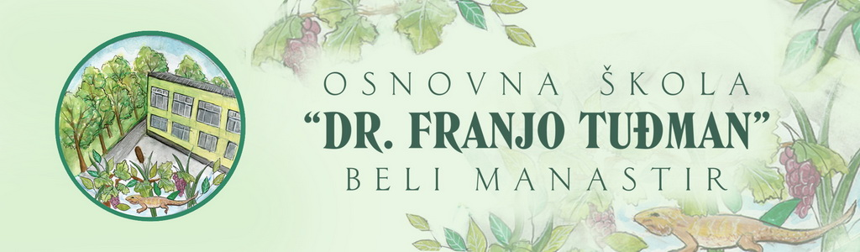
Osnovna škola“Dr.Franjo Tuđman“
Beli Manastir
Svetog Martina 16
JELOVNIK ŠKOLSKE KUHINJE ZA STUDENI OD 2.11.2023.- 1.12.2023.
REDOVNA NASTAVA I POSEBNI ODJELI
Ponedjeljak,30.10.2023. | JESENKI ODMOR UČENIKA
Utorak,31.10.2023. | JESENSKI ODMOR UČENIKA
Srijeda,1.11.2023. | SVI SVETI-BLAGDAN RH
Četvrtak,2.11.2023. | Griz na mlijeku,perec / Sendvič,sok
Petak,3.11.2023. | Tijesto sa sirom i vrhnjem / Pogačica s čvarcima,mlijeko
Ponedjeljak,6.11.2023. | Pogačica s čvarcima,mlijeko / Tijesto sa sirom i vrhnjem
Utorak,7.11.2023. | Čevapi,pire krumpir / Burek sa sirom,jogurt
Srijeda,8.11.2023. | Burek sa sirom,jogurt / Čevapi,pire krumpir
Četvrtak,9.11.2023. | Piletina u bijelom umaku,njoke,voće / Štrudla čoko,smoothie
Petak,10.11.2023. | Štrudla čoko,smoothie / Piletina u bijelom umaku,njoke,voće
Ponedjeljak,13.11.2023. | Okruglice sa šljivama,vrhnje / Hrenovka u kifli,sok
Utorak,14.11.2023. | Hrenovka u kifli,sok / Okruglice sa šljivama,vrhnje
Srijeda,15.11.2023. | Mahune s piletinom,voće / Kroasna s lješnjakom,mlijeko
Četvrtak,16.11.2023. | Kroasna s lješnjakom,mlijeko / Mahune s piletinom,voće
Petak,17.11.2023. | Pileći medaljoni,špinat,fortia / Meksička pita,sok
Ponedjeljak,20.11.2023. | Meksička pita,sok / Pileći medaljoni,špinat,fortia
Utorak,21.11.2023. | Varivo s puretinom i povrćem,sok / Pita sa sirom,sok
Srijeda,22.11.2023. | Pita sa sirom,sok / Varivo s puretinom i povrćem,sok
Četvrtak,23.11.2023. | Grah,voće / Krafna s marmeladom,mlijeko
Petak,24.11.2023. | Krafna s marmeladom,mlijeko / Grah,voće
Ponedjeljak,27.11.2023. | Tijesto sa tunom,voda / Jastučić sa šunkom i sirom ,sok
Utorak,28.11.2023. | Jastučić sa šunkom i sirom ,sok / Tijesto sa tunom,voda
Srijeda,29.11.2023. | Varivo od graška i svinjetine,voće / Burek od piletine,jogurt
Četvrtak,30.11.2023. | Burek od piletine,jogurt / Varivo od graška i svinjetine,voće
Petak,1.12.2023. | Pileći paprikaš,tijesto,sok / Langošice,euforia desert

- Škola zadržava pravo izmjene jelovnika ukoliko dobavljač ne dostavi prehrambene proizvode.

Ravnateljica:
Lidija Šumiga

